Rencontre avec notre vraie nature
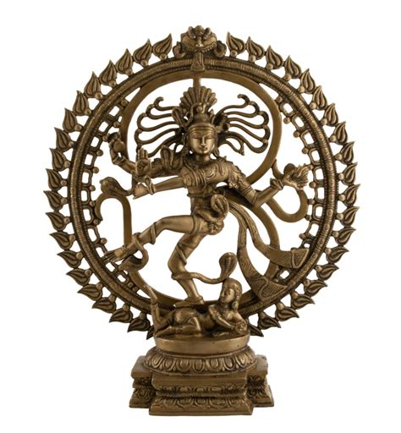
Une invitation à rencontrer notre vraie nature, au-delà de la personnalité, du mental et de l’ego ; là où il n’y a plus personne pour comparer, justifier, prétendre, quémander… Une simple rencontre avec la pure conscience, le Soi, pour reconnaître la permanence de notre Être !
Au travers de questions/réponses, sentir qui Je Suis véritablement…

Ces rencontres sont animées par Jean-Philippe Faure et Muriel Hemelsoet. Ils accompagnent des individus et des groupes à la liberté d’être. Ils suivent une guidance intuitive et une sensibilité fine de là où en est chacun. Leur démarche s’appuie sur leur expérience dans l’Advaita et le Shivaïsme cachemirien.
Plus de renseignements sur leur site : www.voie-de-l-ecoute.com

Cette soirée aura lieu le mercredi 5 juin de 19h30 à 21h00.
Nous commencerons à l’heure, merci de venir quelques minutes avant.
Prix : libre et conscient entre 5 et 20 €.
Adresse : c/o Eve Sevin - Lieu-dit Le Plateau - 09000 St Martin de Caralp
-> En venant de Foix, prendre direction St Girons, continuer toujours tout droit pendant 5 bonnes minutes, 1ère à droite après le panneau 'fin de limitation 70km/h'.
-> En venant de St Girons, 1ère à gauche après le Restaurant 'Le grand Gousier' (bâtiment rose, situé sur la gauche).
Renseignement et inscription auprès de Muriel et Jean-Philippe :
07 71 07 24 36 ou muhemelsoet@hotmail.com

